**Bài 3: Mô tả quá trình biên dịch và thực thi chương trình JAVA**

**Vẽ mô hình thực thi chương trình Java**

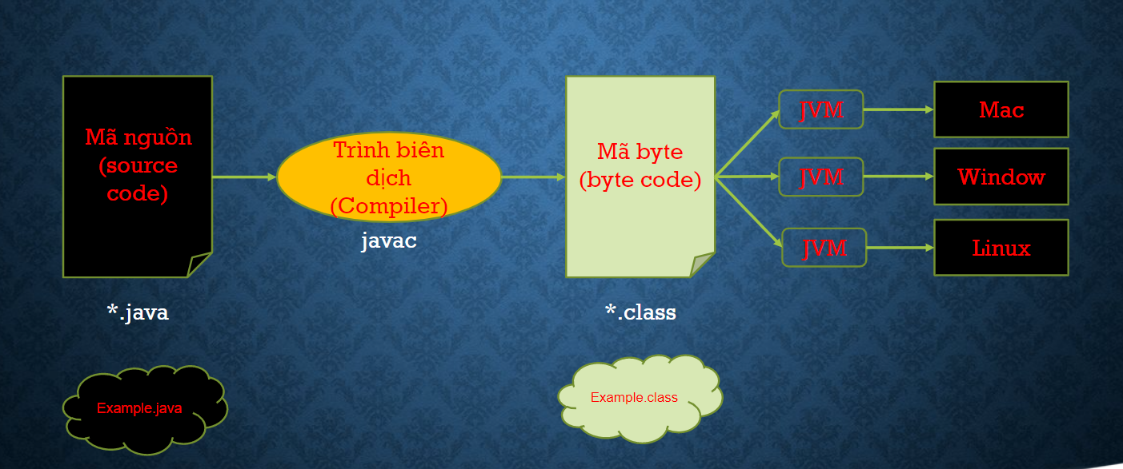

**Phân tích các bước thành phần, các đặc trưng biên dịch thực thi**

